Федеральное государственное образовательное бюджетное

учреждение высшего образования

**«Финансовый университет при Правительстве Российской Федерации»**

**(Финансовый университет)**

Колледж информатики и программирования

**ОТЧЁТ**

**По лабораторной работе №7**

Студент: Оробейко Дарья Андреевна

Дисциплина: Операционные системы

Группы: 2ОИБАС-1222

Преподаватель

Сибирев И.В.

**Москва – 2023г.**

**Задание №1**

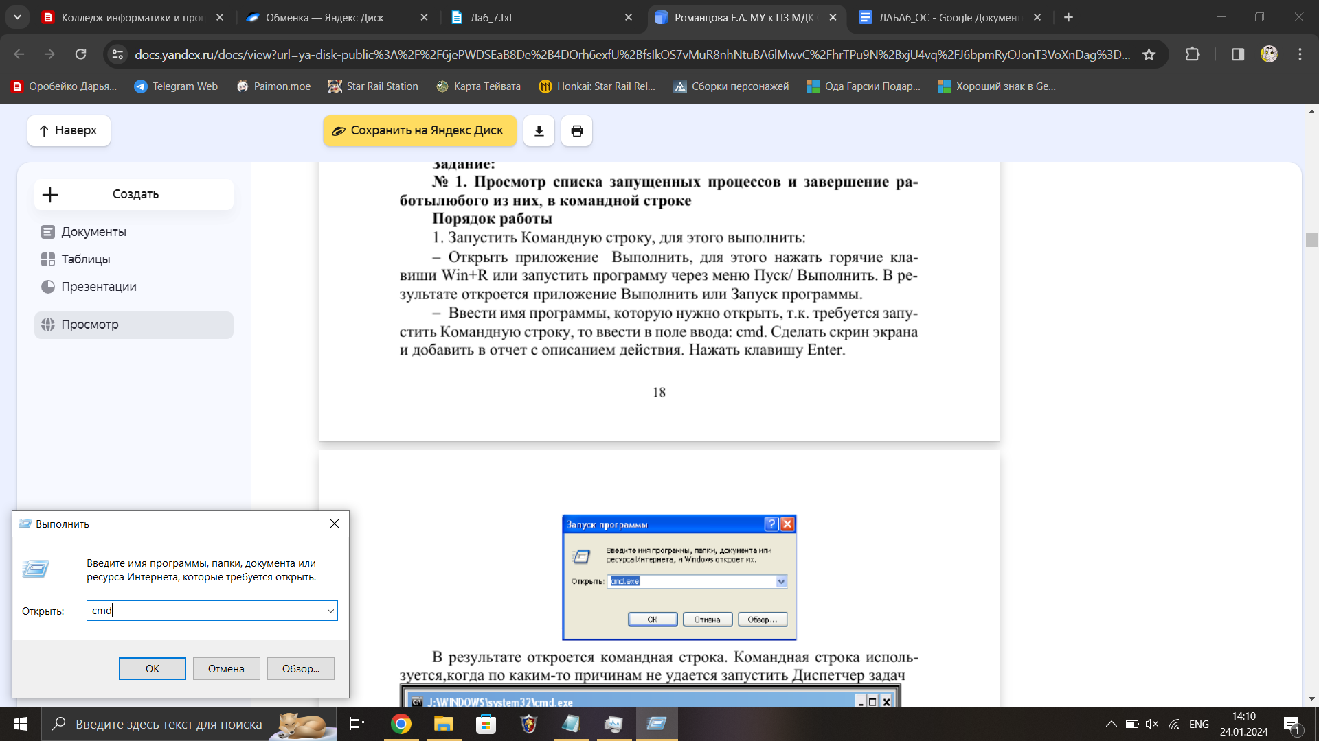

**Задание №2**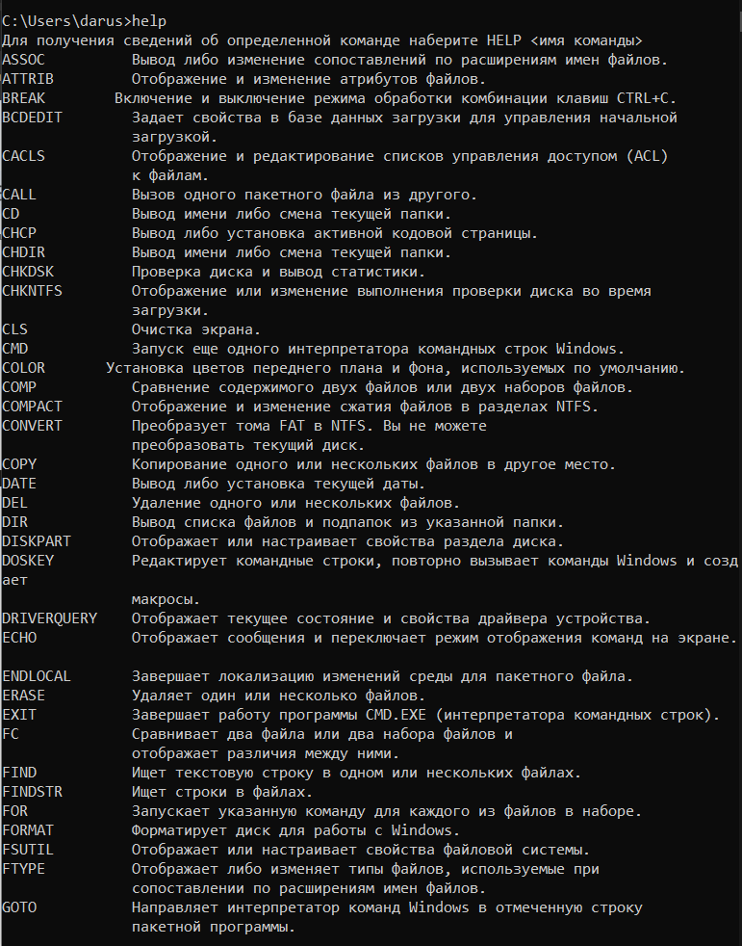

**Задание №3**

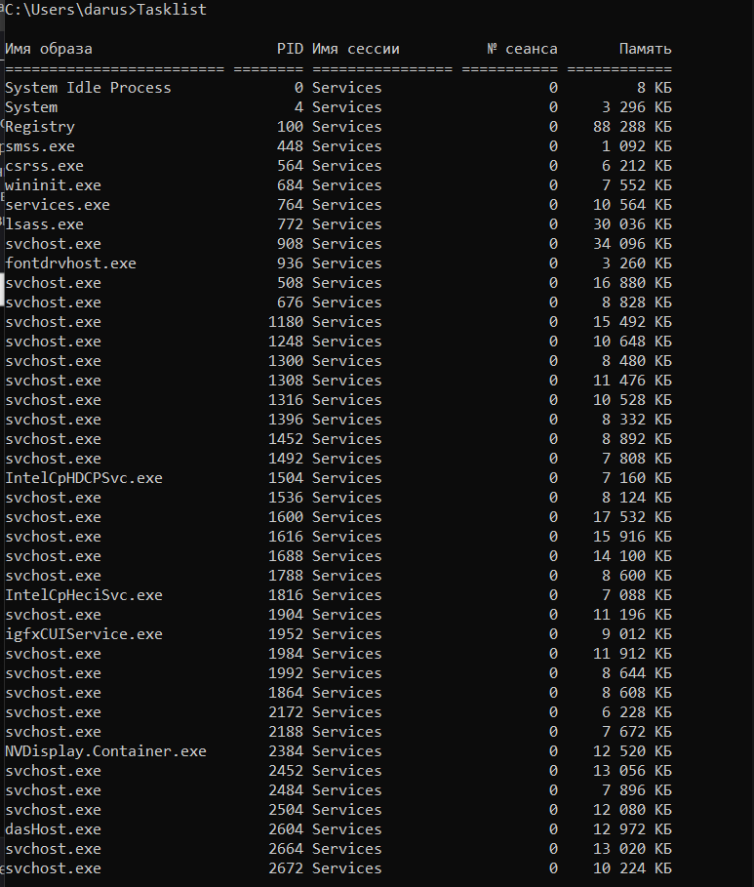

**Задание №4**

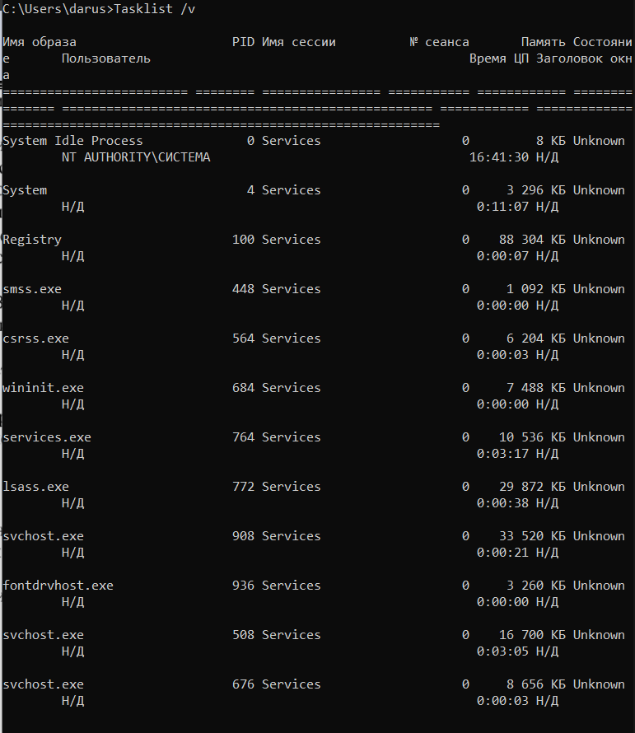

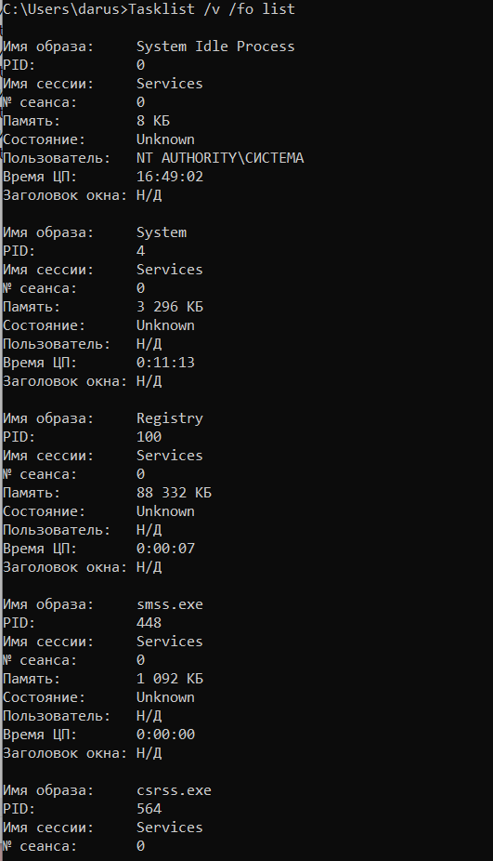

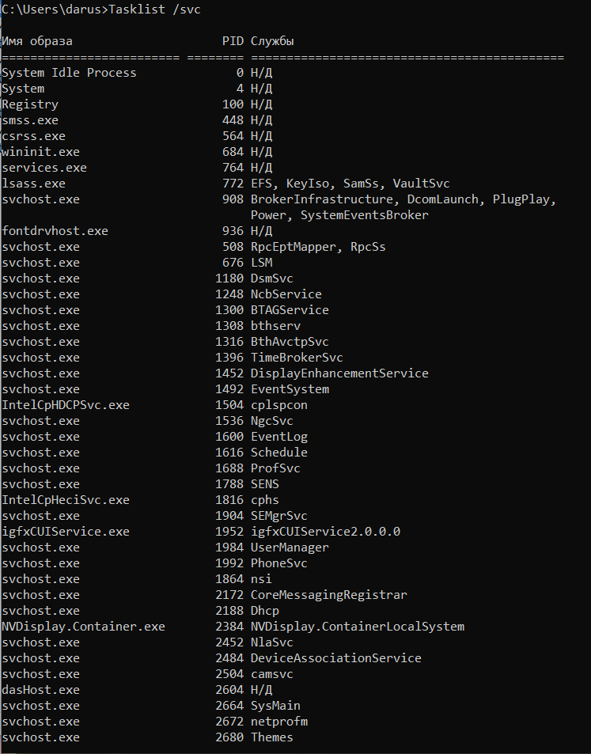

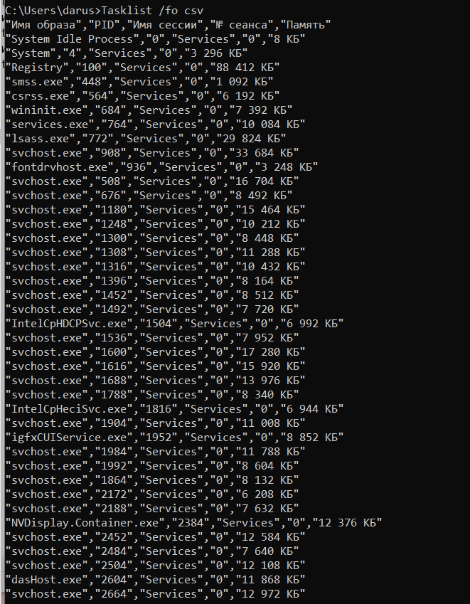

**Задание №5**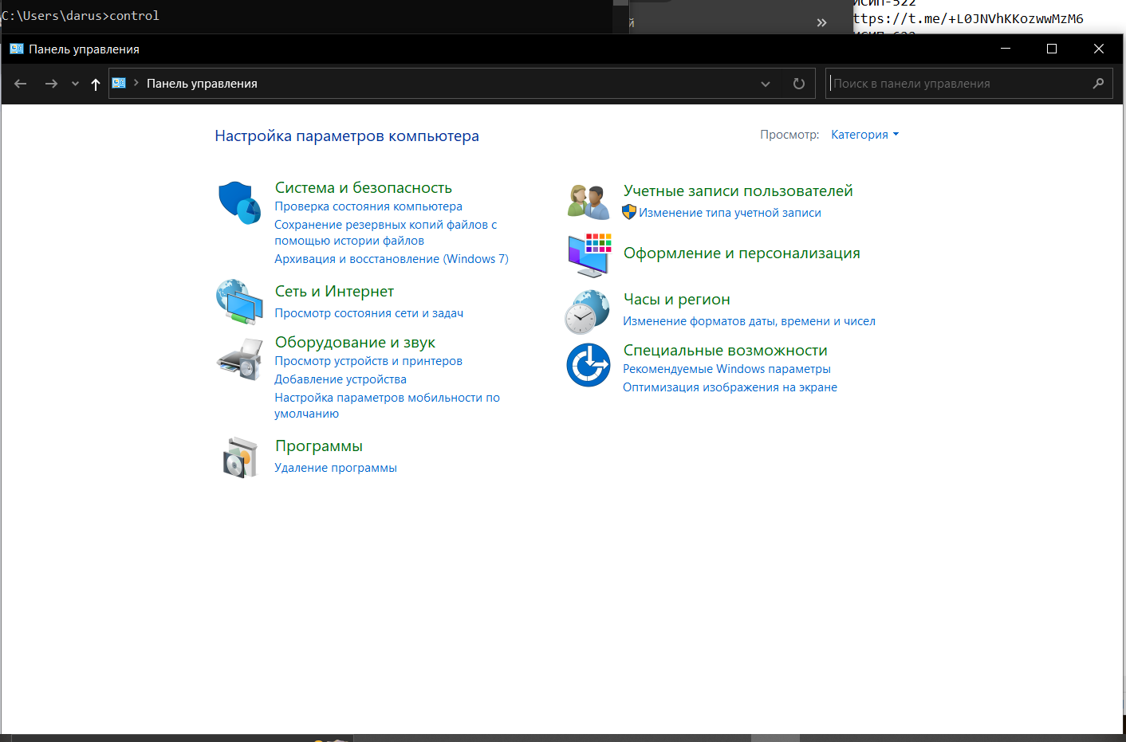

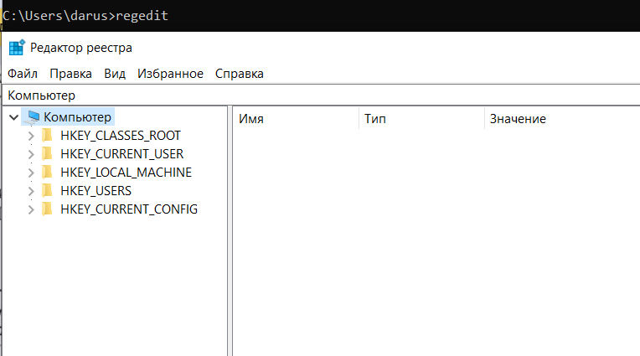

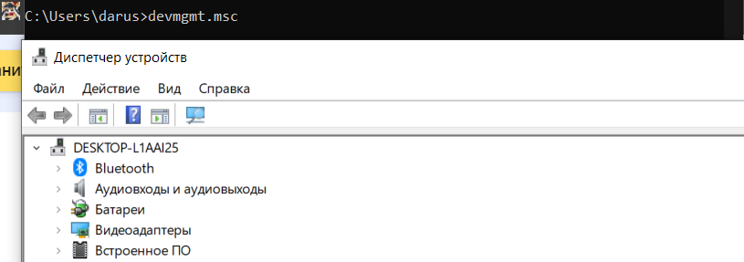

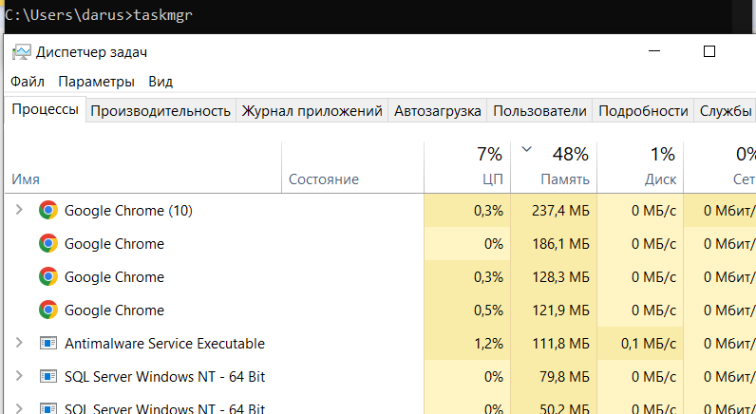

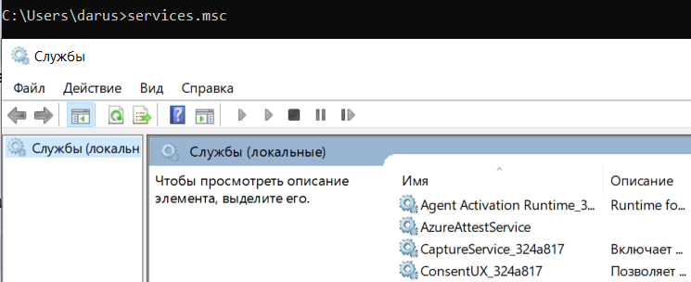

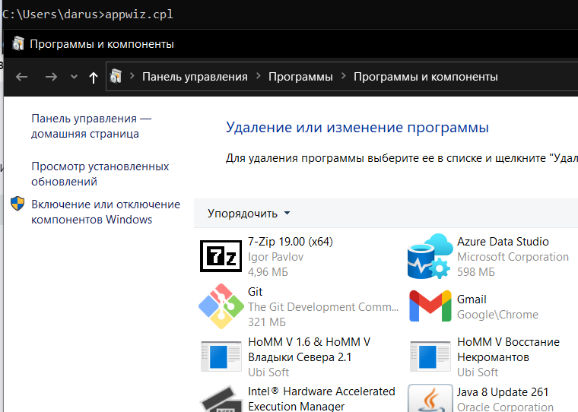

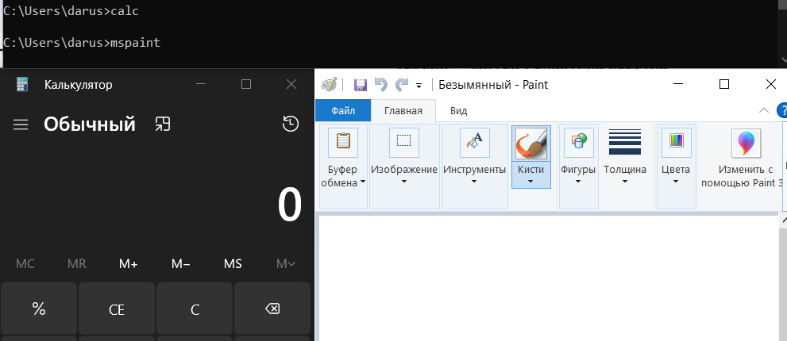

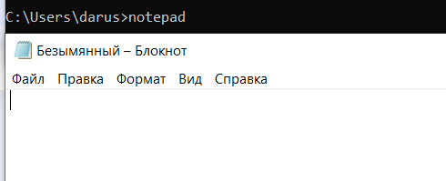

**Задание №6**

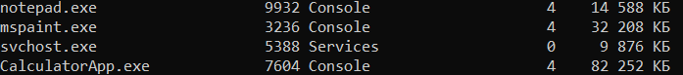

**Задание №7**

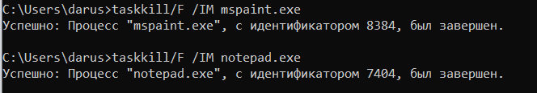

**Задание №8**

